Слайд 1
Выступление начальника информационно-аналитического управления–пресс-службы Администрации ГО г. Уфа РБ
К.Г. Юлаева на оперативном совещании у главы Администрации
ГО г. Уфа РБ об итогах социологических исследований

Уважаемый Ирек Ишмухаметович!
Уважаемые участники совещания!

В 2014 году в ходе социологических исследований общественного мнения населения г.Уфы получен значительный объем данных по разным направлениям и актуальным вопросам. Сегодня рассмотрим наиболее острые, по мнению горожан, проблемы и ситуацию в сфере благоустройства, жилищно-коммунального хозяйства столицы.
Слайд 2
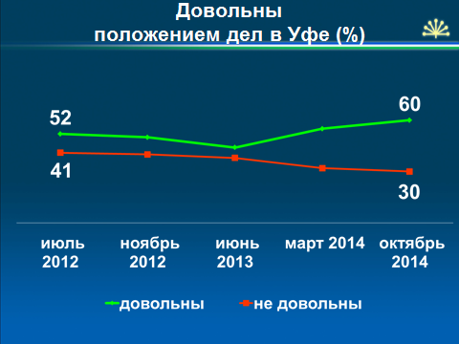

По данным опросов, 60% респондентов, в целом, довольны сегодняшним положением дел в городе Уфе. Причем доля тех, кто доволен, постепенно увеличивается – за два года рост составил 10%.
Слайд 3
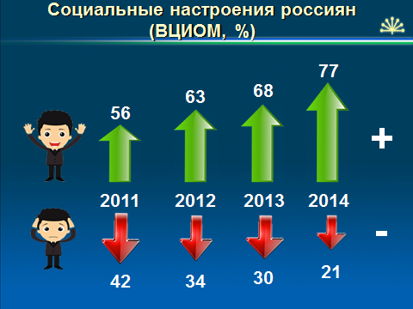

К сожалению, в других городах миллионниках такого масштабного социологического мониторинга либо нет, либо информация об опросах не размещается в открытом доступе, и не публикуется в СМИ. Мы можем сравнить наши результаты только с опубликованными общероссийскими данными крупных центров изучения общественного мнения.
Так, по сообщениям ВЦИОМ, 77% россиян оценивают ситуацию в своем городе/селе как хорошо и нормально. Негативные оценки дают 21% опрошенных. Также наблюдаем, что за последние два года линия тренда значительно выросла. Таким образом, достаточно позитивная оценка существующего положения дел является общей для страны в целом, и Уфа в этом отношении не является исключением.
Слайд 4
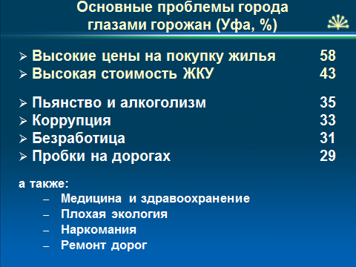
В рейтинге наиболее острых социальных проблем уфимцев верхние позиции на протяжении двух лет занимают высокие цены на покупаемое жилье (58%) и высокая стоимость оплаты жилищно-коммунальных услуг (43%). Также к острым проблемам горожане относят пьянство и алкоголизм (35%), коррупцию в органах власти и управления (33%), безработицу (31%), пробки на дорогах (29%).
Кроме того, уфимцев волнуют вопросы плохого медицинского обслуживания и проблем здравоохранения (23%), плохой экологии (21%), наркомании и наркоторговли (20%), ремонта, строительства и обустройства дорог (19%).

Слайд 5
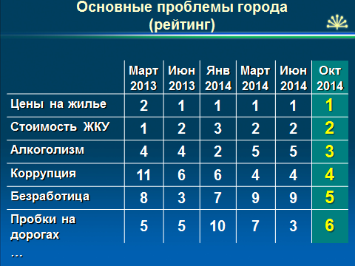
Рассмотрим рейтинг проблем в динамике за полтора года. Проблемы высокой стоимости жилья и оплаты ЖКУ традиционно занимают первые строчки данного рейтинга. Другие проблемы, входящие в первую десятку, также, в основном, сохраняют свои позиции на протяжении последних двух лет.
Слайд 6
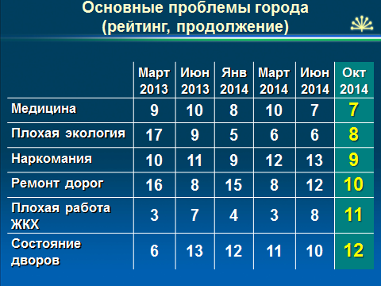
Отметим небольшое повышение в рейтинге проблем безработицы, медицинского обслуживания, наркомании и наркоторговли. С 4 на 11 место снизилась в рейтинге проблема плохой работы ЖКХ.

Слайд 7
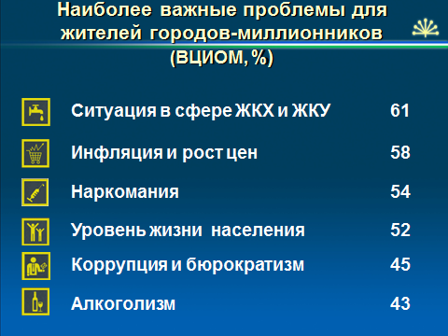

Если говорить о населении городов-миллионников России, то по данным всероссийского опроса ВЦИОМ перечень наиболее важных проблем выглядит следующим образом: ситуация в сфере ЖКХ и ЖКУ (61%); инфляция, рост цен на товары и услуги (58%); наркомания (54%); уровень жизни населения (52%); коррупция и бюрократизм (45%); алкоголизм (43%).
Из приведенных данных видно, что наиболее острые проблемы являются общими для Уфы и других городов-миллионников России.
Слайд 8
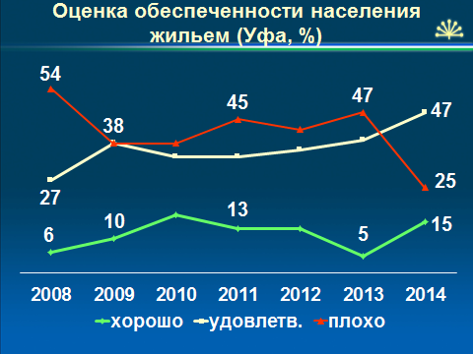

Среди опрошенных уфимцев ситуацию с обеспеченностью жильем населения в столице положительно и удовлетворительно оценивают 15% и 47% соответственно.
Видим, что ситуация по сравнению с прошлыми годами стала лучше: в полтора-два раза меньше плохих оценок и значителен рост хороших и удовлетворительных. Например, в 2008 году почти в два раза меньше респондентов оценивали ситуацию с обеспеченностью жильем положительно.

Слайд 9
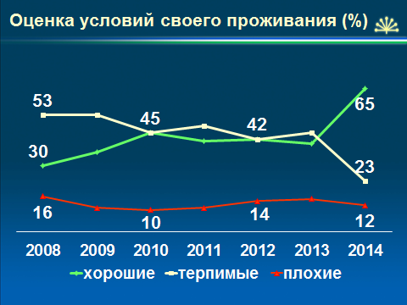
Также по сравнению с прошлыми годами наблюдается значительное увеличение положительных оценок уфимцами условий своего проживания: в 2008 – 30%, в 2011 – 41%, а в текущем – 65%.
Слайд 10
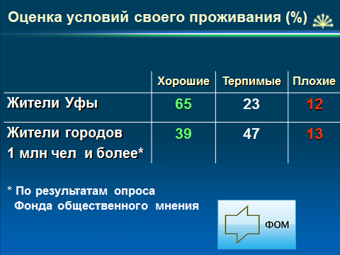
Для сравнения по данным всероссийского опроса Фонда общественного мнения 47% жителей городов-миллионников оценивают свои жилищные условия как «терпимые», и 39% - как «хорошие».
Слайд 11
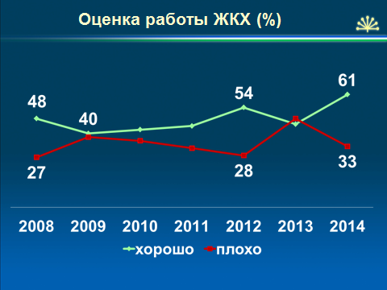
Положительно оценивают работу жилищно-коммунального хозяйства города 61% респондентов. Треть опрошенных дала отрицательные оценки работе ЖКХ города в целом.
Слайд 12
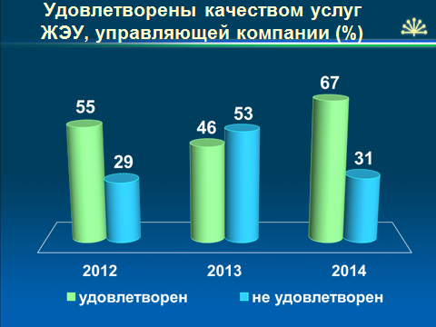
В этом году 67% уфимцев удовлетворены качеством услуг, оказываемых ЖЭУ, управляющими компаниями, что на 12% выше, чем два года назад, а треть опрошенных не удовлетворены качеством этих услуг (31%).
Слайд 13
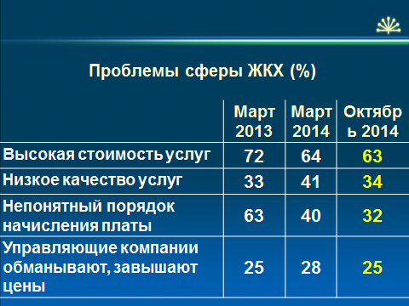
Среди различных проблем жилищно-коммунальной сферы наиболее острой для горожан является высокая стоимость оплаты услуг (63%). Причем этот аспект является наиболее острым в течение последних полутора лет, и другие проблемы ему значительно уступают. Треть горожан обеспокоена низким качеством оказываемых услуг (34%) и непонятным порядком начисления оплаты (32%). Четверть горожан тревожит обман и завышение цен со стороны управляющих организаций (25%).

Слайд 14
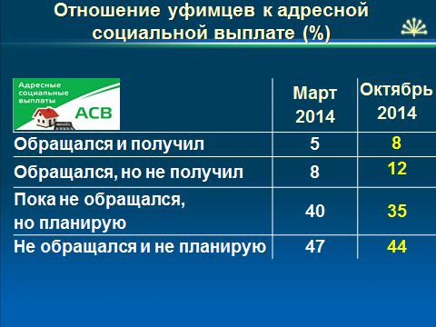
При этом почти каждый второй уфимец (44%) не обращался за получением адресной социальной выплаты и не собирается этого делать. 35% опрошенных за этой компенсацией пока не обращались, но планируют это сделать. И 8% горожан в октябре обратились и получили данную выплату.
Слайд 15
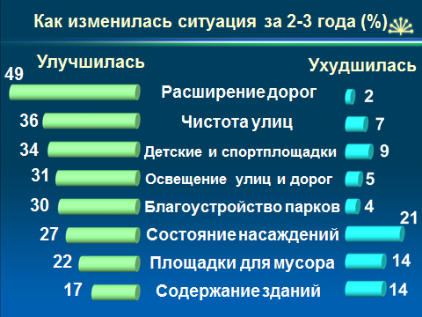
По мнению уфимцев, за последние 2-3 года благоустройство города улучшилось по всем предложенным направлениям. Несмотря на то, что примерно для половины опрошенных ничего не изменилось, положительные оценки превалируют над отрицательными по всем позициям: «благоустройство парков» - 31% против 4%, «расширение дорог» - 49% против 2%, «чистота улиц» - 37% против 16%, «благоустройство площадок для мусора» - 22% против 14%, «благоустройство детских и спортивных площадок» - 34% против 9%, «освещение улиц, дворов» - 31% против 5%, «состояние зеленых насаждений» - 27% против 21% и «содержание зданий, дворов» - 17% против 14%.

Слайд 16
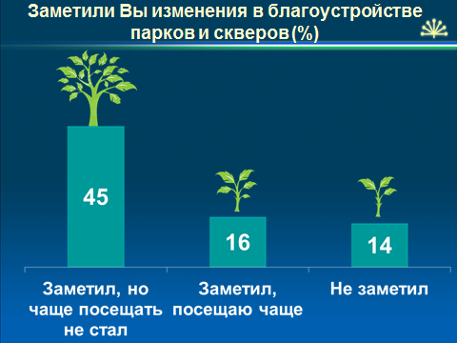
В последнее время в Уфе ведется активная работа по благоустройству скверов и парков. В ходе социологического опроса 45% уфимцев отметили, что заметили происходящие изменения, но посещать места отдыха чаще не стали. 16% сказали, что они стали чаще посещать парки и скверы, а 15% респондентов изменений не заметили.
Слайд 17
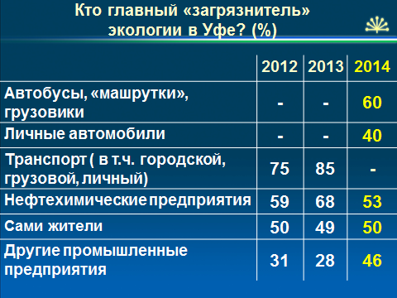
Большинство уфимцев считают (как и по результатам исследований прошлых лет), что главный «загрязнитель» экологии Уфы – это транспорт: 60% указывают на общественный и грузовой транспорт, 40% - на личный автотранспорт горожан. 53% уфимцев винят в загрязнении экологии Уфы «нефтехимические заводы», 46% - «другие заводы». Половина опрошенных считает, что «сами жители» являются самыми большими «загрязнителями» экологии в городе (50%).

Слайд 18
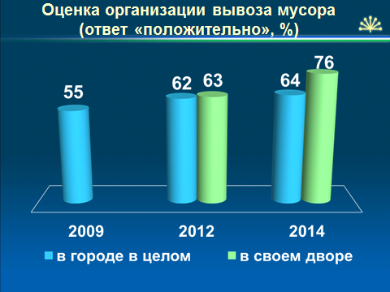
Большинство (64%) уфимцев считают, что вывоз мусора в Уфе организован хорошо, причем, по сравнению с прошлыми годами, ситуация стала заметно лучше – в 2009 году положительно оценивали организацию вывоза мусора в городе 55% жителей.
Интересно, что на тот же вопрос относительно вывоза в их дворе уже 76% уфимцев дают положительный ответ. Причем, в 2012 году хороших оценок было меньше на 13%.
Слайд 19
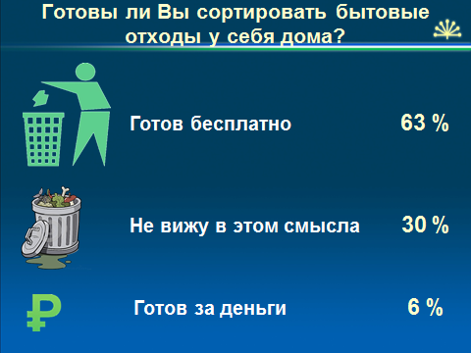
Более двух третей опрошенных жителей Уфы (69%) заявили, что готовы поддержать организацию раздельного сбора бытовых отходов от населения на территории Уфы, сортируя мусор у себя дома, причем подавляющее большинство из них (63% из 69%) готовы делать это абсолютно безвозмездно. Почти треть горожан (30%) заявили, что не готовы поддержать подобную акцию.

Слайд 20
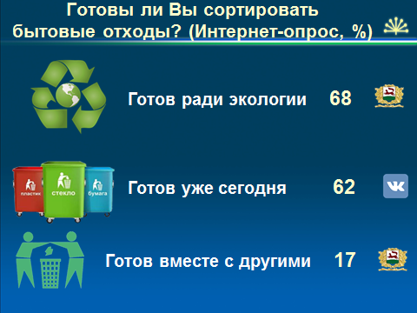
Подобный опрос в октябре был размещен на официальном сайте Администрации города и в официальной группе ВКонтакте. В группе 62% участников готовы начать сортировать мусор «уже сегодня», а на официальном сайте из более тысячи (1018) проголосовавших готовы сортировать мусор у себя дома, чтобы «улучшить экологию» - 68% и еще 17% готовы это делать, если так будут делать все остальные.
Слайд 21
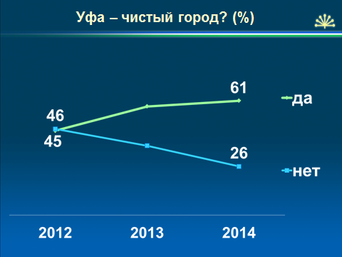
Большинство участников опроса считают, что Уфа – чистый город (61%). 26% респондентов не согласны с этим. Стоит отметить рост числа положительных ответов на данный вопрос за два года.

Слайд 22
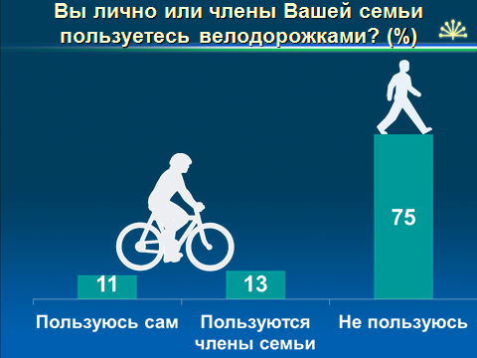
В последние годы все большую популярность как средство передвижения, отдыха приобретает велосипед. В 2012 году была начата масштабная работа по созданию сети велодорожек в Уфе.
Опрос показал, что 11% горожан пользуются этими велодорожками сами, а еще 14% ответили, что ими пользуются члены их семьи.
Слайд 23
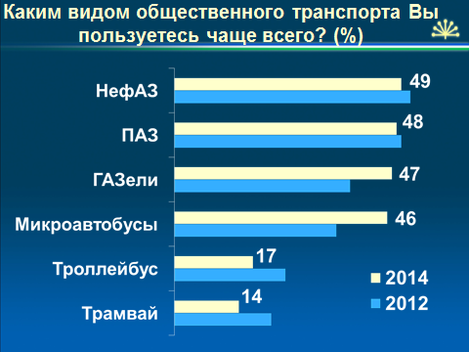
Проблемы развития общественного транспорта занимают важное место среди вопросов жизнедеятельности города и являются темой социсследований.
Наиболее востребованным видом городского транспорта в Уфе среди пассажиров являются автобусы марки «НефАЗ» (49%), также весьма популярны автобусы-«ПАЗы» (48%), микроавтобусы Форд, Мерседес, Пежо (46%) и «ГАЗели» (47%). Менее популярен электротранспорт: на троллейбусах ездят 17%, а на трамваях – 14% горожан.

Слайд 24
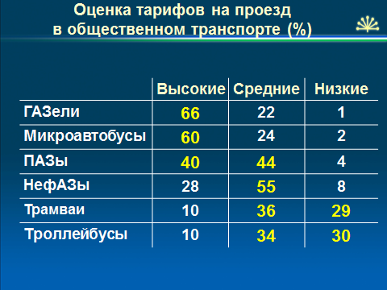
Логичным продолжением оценок работы общественного транспорта выступает восприятие существующих тарифов. При положительной оценке работы «НефАЗов», стоимость проезда в них оценивается как «средняя» (55%). Уфимцы считают высокой цену за проезд в «ГАЗелях» (66%) и других микроавтобусах (60%). А тарифы на проезд в электротранспорте две трети пассажиров считают средними и низкими.
Слайд 25
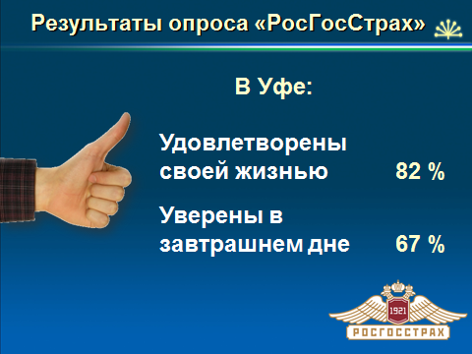
В завершении выступления напомню, что по данным исследования, проведенного компанией «РосГосСтрах», в Уфе живут одни из самых оптимистичных людей в России. Стабильно увеличивается и количество уфимцев, которые полностью или в основном довольны жизнью. По данным на октябрь этот показатель составил 82% (в 2013 году – 80%, в 2012 и 2011 годах – по 79%), благодаря чему Уфа также вошла в число лидеров среди городов ПФО.
Доля тех, кто уверен в своем завтрашнем дне, в целом по России за год выросла на 11% и составила 69%. В Уфе этот показатель равен 67%, что на четыре процента больше, чем в прошлом году.

Слайд 26
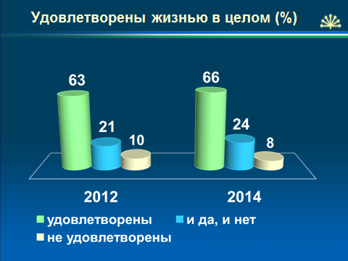

Оптимизм уфимцев подтверждают и результаты наших опросов – 66% горожан в целом удовлетворены своей жизнью, при этом неудовлетворенных – только 8%.
Слайд 27
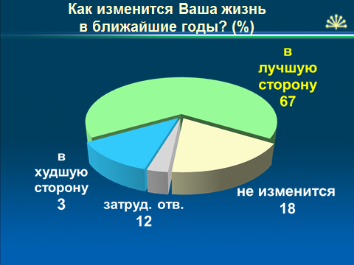
Также две трети горожан полагают, что в ближайшие несколько лет их жизнь изменится в лучшую сторону. 18% не ждут изменений, и только 3% ожидают ухудшения ситуации.
Мы представили лишь некоторые результаты проведенных опросов в течение года. Социологические исследования охватывают практически все аспекты жизнедеятельности города, с учетом сезонности и остроты проявления той или иной проблемы. Регулярно на официальном сайте размещаются результаты социсследований, публикуются в средствах массовой информации. Наиболее актуальные вопросы, вызывающие острую тревогу горожан, включаются в опросы несколько раз в течение года, динамика по ним отслеживается, данные передаются соответствующим структурным подразделениям для работы.
Сейчас планируется программа исследований на следующий год, всем структурным подразделениям будут направлены письма с запросами предложений для включения в тематические опросы в 2015 году. Кроме этого, в течение года мы связываемся со службами перед проведением соответствующих опросов и согласовываем вопросы, учитываем вновь появившиеся пожелания и предложения.
Слайд 28

Благодарю за внимание!

Инициативный всероссийский опрос ВЦИОМ проведён 13-14 сентября 2014 г. Опрошено 1600 человек в 130 населенных пунктах в 42 областях, краях и республиках России.
Сумма ответов более 100%, т.к. респондент мог дать несколько ответов.
Инициативный всероссийский опрос ВЦИОМ проведён 28-29 июня 2014 г. Опрошено 1600 человек в 130 населенных пунктах в 42 областях, краях и республиках России.
Совокупность ответов «удовлетворительно» и «хорошо».
Совокупность ответов «безусловно, хорошие» и «скорее хорошие».
Еженедельный опрос «ФОМнибус» 8–9 февраля 2014 г. 43 субъекта РФ, 100 населенных пунктов, 1500 респондентов.
Совокупность ответов «безусловно, хорошо» и «скорее хорошо».
Совокупность ответов «скорее удовлетворен» и «да, удовлетворен».
Совокупность ответов «скорее не удовлетворен» и «нет, не удовлетворен».
Сумма ответов более 100%, т.к. респондент мог дать несколько ответов.
Сумма ответов более 100%, т.к. респондент мог дать несколько ответов.
Совокупность ответов «безусловно, положительно» и «скорее положительно».
Совокупность ответов «Готов делать это бесплатно, чтобы внести свой вклад в улучшение экологической обстановки» и «Готов делать это только в случае материальной заинтересованности».
Совокупность ответов «безусловно, чистый» и «скорее чистый».
Совокупность ответов «безусловно, грязный» и «скорее грязный».
Сумма ответов более 100%, т.к. респондент мог дать несколько ответов.
Совокупность ответов «скорее удовлетворен» и «да, удовлетворен».

